Bohr
Nom :Bohr
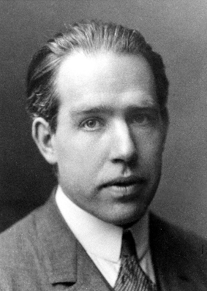

Nom complet : Niels Henrik david bohr
Nationalité :Danois
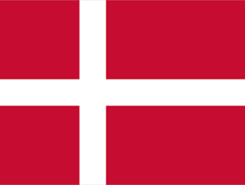
Période de temps : né le 1885 et décède le 1962
Découverte :niveau différents d’énergie marquant la présence des orbitales
